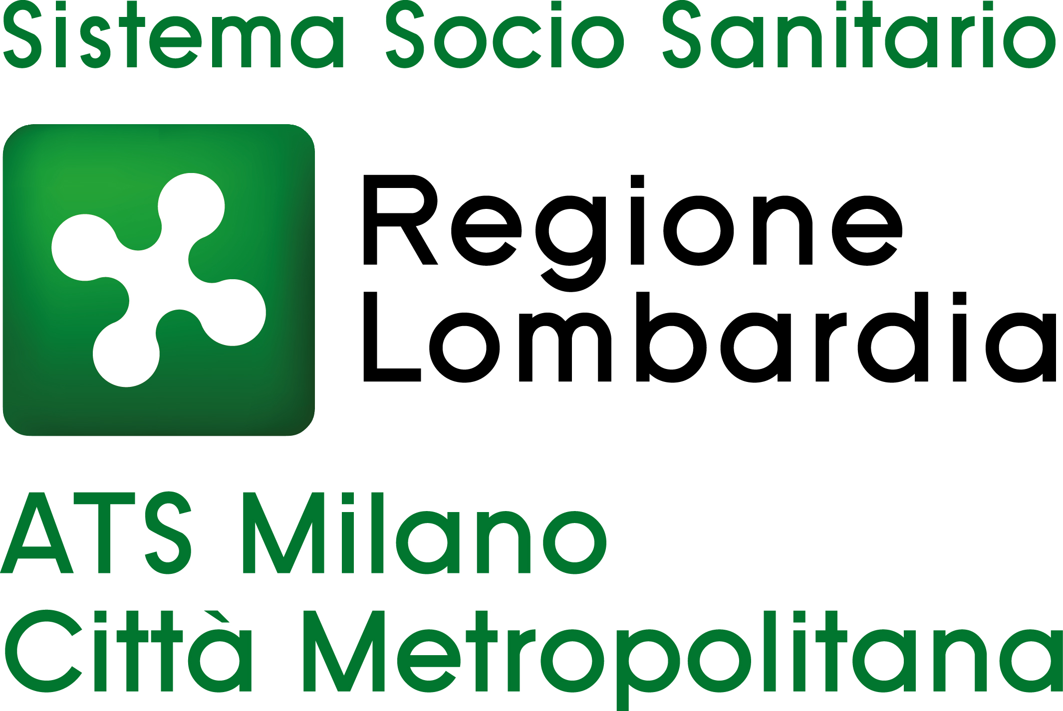 |  | Class. 1.4.13

TITOLO: CRESCERE NEL CYBERWORLD

Cura, educazione e protezione dell’età evolutiva

Data: 25/10/2017

dalle ore 08,45 alle ore 17.00

presso Aula Magna Università degli Studi di Milano – via Festa del Perdono, 7 – 20122 Milano

Da inviare a formazioneparabiago@ats-milano.it

NB: si raccomanda di scrivere in stampatello e in caratteri ben leggibili i propri dati
che verranno utilizzati per la produzione e l’invio dell’attestato di partecipazione

Nome: _________________________________ Cognome: _________________________________________
nato/a il: ______________________ a: ________________________________________ prov.: ___________
Residente a: ___________________________________________________________ prov.: ______________
Via: ____________________________________________________________________________ n. : ________
CAP: ___________________________
Tel: _________________________________ E-mail: ________________________________________________
Codice Fiscale: ___________________________________________________

Ente/servizio di appartenenza: ____________________________________________________________________________
(per i dipendenti ATS Milano, indicare l’ex ASL di provenienza)

Professione: ________________________________________________________________________________
Disciplina (obbligatoria per le professioni sanitarie che la prevedono):_________________________

D.Lgs n. 196 del 30.06.03 sulla tutela dei dati personali
I suoi dati personali, sopra indicati, saranno trattati al fine dell’iscrizione all’iniziativa. Il trattamento dei dati potrà essere effettuato per la compilazione di mailing, elaborazioni statistiche, invio di materiale di informazione scientifica.
Con la compilazione della domanda di iscrizione, Lei autorizza l’invio dei suoi dati al Ministero della Salute in relazione all’accreditamento E.C.M.
A norma del D.lgs. n. 196/03 potrà chiedere la rettifica o la cancellazione al titolare del trattamento dei dati: il Direttore Generale protempore dell’ATS della Città Metropolitana di Milano – Corso Italia, 19 Milano.

Autorizzo il trattamento.

Data ______________ Firma __________________________________

